Энергетики осуществляют усиленный контроль за энергообъектами в связи с введением особого противопожарного режима в Майкопском районе Адыгеи

Пресс-релиз
14.11.2019

Бригады Адыгейского филиала компании «Россети Кубань» осуществляют усиленный контроль за работой электросетевого оборудования в Майкопском районе Республики Адыгея в связи с введением особого противопожарного режима. В настоящий момент электроснабжение потребителей осуществляется в штатном режиме.
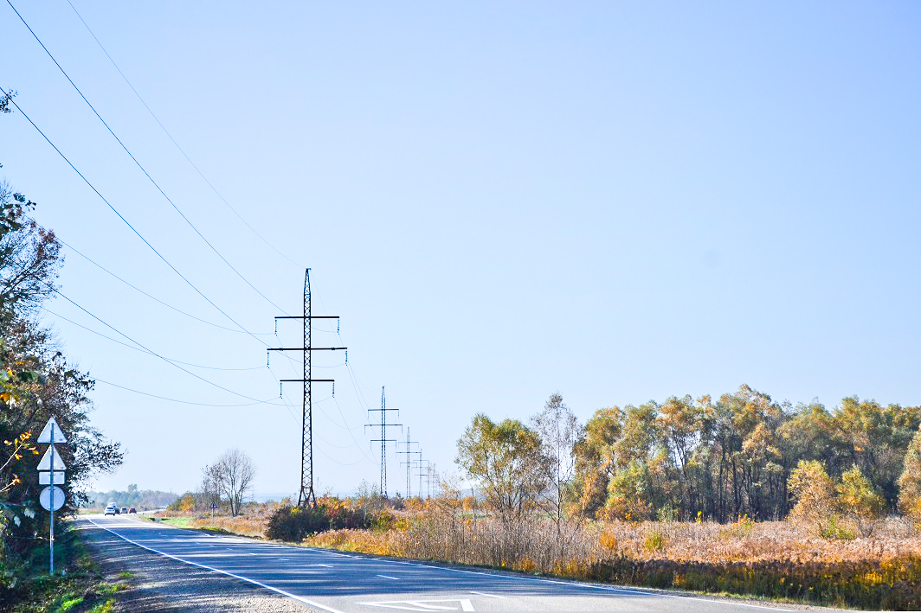
Специалисты филиала обеспечены необходимыми средствами пожаротушения на случай необходимости. Энергетики контролируют пожарную обстановку вблизи энергобъектов на территории района.
Налажено взаимодействие с органами местного самоуправления, территориальными органами Росгидромета и подразделениями МЧС.
Энергетики обращаются к жителям Майкопского и близлежащих районов Адыгеи с просьбой соблюдать правила пожарной безопасности, в частности в охранных зонах линий электропередачи и подстанций. Для информирования потребителей ния работает горячая линия «Россети Кубань»: 8-800-100-15-52.

«Россети Кубань» (маркетинговый бренд ПАО «Кубаньэнерго») отвечает за транспорт электроэнергии по сетям 110 кВ и ниже на территории Краснодарского края и Республики Адыгея. Входит в группу «Россети». В составе энергосистемы 11 электросетевых филиалов (Краснодарские, Сочинские, Армавирские, Адыгейские, Тимашевские, Тихорецкие, Ленинградские, Славянские, Юго-Западные, Лабинские, Усть-Лабинские). Общая протяженность линий электропередачи достигает 90 тыс. км. Площадь обслуживаемой территории – 83,8 тыс. кв. км с населением более 5,5 млн человек. «Россети Кубань» – крупнейший налогоплательщик региона. Телефон горячей линии: 8-800-100-15-52 (звонок по России бесплатный).
Компания «Россети» является оператором одного из крупнейших электросетевых комплексов в мире. Управляет 2,35 млн км линий электропередачи, 507 тыс. подстанций трансформаторной мощностью более 792 ГВА. В 2018 году полезный отпуск электроэнергии потребителям составил 761,5 млрд кВт·ч. Численность персонала группы компаний «Россети» – 220 тыс. человек. Имущественный комплекс компании «Россети» включает 35 дочерних и зависимых обществ, в том числе 15 межрегиональных, и магистральную сетевую компанию. Контролирующим акционером является государство в лице Федерального агентства по управлению государственным имуществом РФ, владеющее 88,04 % долей в уставном капитале.

Контакты:
Дирекция по связям с общественностью ПАО «Кубаньэнерго»
Тел.: (861) 212-24-68; e-mail: sadymva@kuben.elektra.ru

